ИНФОРМАЦИННО-СПРАВОЧНАЯ СИСТЕМА

«REDFLAG»

РАБОЧАЯ ДОКУМЕНТАЦИЯ

Руководство пользователя

Листов – 12

КРАСНОЯРСК, 2024

**Аннотация**

Настоящий документ представляет собой руководство пользователя информационной системы REDFLAG, которая обеспечивает учет клиентов, лекарств, выписок, мероприятий и проведения мероприятий (далее REDFLAG ИС).

Пользовательский интерфейс REDFLAG ИС обеспечивает информационную поддержку деятельности работникам REDFLAG ИС.

Руководство помогает разобраться в работе с приложением, системы которых осуществляют взаимодействие с REDFLAG ИС.

Перед работой пользователя с REDFLAG ИС рекомендуется внимательно ознакомиться с настоящим руководством.

Документ подготовлен в соответствии с РД 50-34.698-90 - в части структуры и содержания документов, и в соответствии с ГОСТ 34.201-89 - в части наименования и обозначения документов

**Содержание**

**Аннотация** 1

**1.** **ВВЕДЕНИЕ** 3

1.1. Область применения 3

1.2. Краткое описание возможностей 3

1.3. Уровень подготовки пользователя 3

1.4. Перечень эксплуатационной документации 4

1.5. Список обозначений и сокращений 4

**2.** **НАЗНАЧЕНИЕ И УСЛОВИЯ ПРИМЕНЕНИЯ** 5

2.1. Назначение 5

2.2. Условия применения 5

**3.** **ПОДГОТОВКА К РАБОТЕ** 6

3.1. Состав и содержание дистрибутивного носителя данных 6

3.2. Порядок загрузки данных и программ 6

3.3. Порядок проверки работоспособности 6

**4.** **ОПИСАНИЕ ОПЕРАЦИЙ** 7

4.1. Авторизация работников 8

4.2. Окно администратора 9

4.3. Окно врача 10

4.4. Окно психолога 10

4.5. Окно специалиста по детоксикации 11

4.6. Окно бухгалтера 11

1. **ВВЕДЕНИЕ** 
   1. **ОБЛАСТЬ ПРИМЕНЕНИЯ**

REDFLAG - это мощный инструмент, который обеспечивает информационную поддержку деятельности работников в различных областях. Вот что REDFLAG умеет:

Регистрация новых клиентов: быстрый и удобный ввод информации о новых клиентах, включая персональные данные, контактную информацию и медицинскую историю.

Учёт лекарств: точный учёт лекарств, включая информацию о типе, количестве, дате изготовления и сроке годности.

Добавление новых мероприятий: возможность добавления новых мероприятий, включая информацию о дате, времени, месте и типе мероприятия.

Учёт посещения мероприятий: учёт посещения мероприятий, включая информацию о количестве участников, дате и времени посещения.

Внесение данных об проведенных детоксикациях: возможность внесения данных об проведенных детоксикациях, включая информацию о типе, дате и результате детоксикации.

Расчёт финансовой прибыли: расчёт финансовой прибыли с продажи лекарств и проведения мероприятий, включая информацию о стоимости, количестве и дате продажи.

Отслеживание количества доноров: возможность отслеживать количество доноров.

Содержание информации о клинике персонале: содержание информации о клинике персонале.

Организация работы: помощь в организации работы клиники.

В целом, REDFLAG - это универсальный инструмент, который может помочь работникам в различных областях вести учёт, рассчитывать финансовую прибыль и организовывать работу.

* 1. **КРАТКОЕ ОПИСАНИЕ ВОЗМОЖНОСТЕЙ**

RedFlag обеспечивает выполнение следующих основных функций:

- Умеет организовывать работу пользователей

* 1. **УРОВЕНЬ ПОДГОТОВКИ ПОЛЬЗОВАТЕЛЯ**

Для эксплуатации НЧП определены следующие роли:

Администратор.

Администратор должен:

– Иметь общие сведения о системе и ее назначении;

– Владеть информацией об ИС НЧП в объеме эксплуатационной

документации;

– Владеть информацией о работе в интерфейсе НЧП;

– Осуществлять добавление новых клиентов в НЧП;

Врач должен:

– Иметь общие сведения о системе и ее назначении;

– Владеть информацией об ИС НЧП в объеме эксплуатационной

документации;

– Владеть информацией о работе в интерфейсе НЧП;

– Осуществлять добавление новых лекарств в НЧП;

– Создавать выписки клиентам в НЧП;

Специалист по детоксикации должен:

– Иметь общие сведения о системе и ее назначении;

– Владеть информацией об ИС НЧП в объеме эксплуатационной

документации;

– Владеть информацией о работе в интерфейсе НЧП;

– Заполнять данные о проведении детоксикации в НЧП;

Психолог должен:

– Иметь общие сведения о системе и ее назначении;

– Владеть информацией об ИС НЧП в объеме эксплуатационной

документации;

– Владеть информацией о работе в интерфейсе НЧП;

– Заполнять журнал мероприятий в НЧП;

– Заполнять данные о посещении мероприятий в НЧП;

Бухгалтер должен:

– Иметь общие сведения о системе и ее назначении;

– Владеть информацией об ИС НЧП в объеме эксплуатационной

документации;

– Владеть информацией о работе в интерфейсе НЧП;

– Выполнять расчёты об вычислении доходов в НЧП;

Наименование ИС:

Информационная система «Новый чистый путь»

Наименование документа Руководство пользователя Стр. 3

* 1. **ПЕРЕЧЕНЬ ЭКСПЛУАТАЦИОННОЙ ДОКУМЕНТАЦИИ**

Руководство пользователя ИС НЧП (настоящий документ).

* 1. **СПИСОК ОБОЗНАЧЕНИЙ И СОКРАЩЕНИЙ**

БД – База данных

АРМ – Автоматизированное рабочее место

ИС – Информационная Система (ИС НЧП) - Система «Новый чистый путь» .

ИСС – Информационно-справочная система

1. **НАЗНАЧЕНИЕ И УСЛОВИЯ ПРИМЕНЕНИЯ** 
   1. **НАЗНАЧЕНИЕ**

ИСС НЧП предназначена для автоматизации и упрощения процессов наркологического центра, а также для обеспечения эффективного управления и анализа данных о пациентах, услугах и финансовых операциях.

НЧП позволяет:

− обеспечить автоматизацию процессов внесения данных о пациентах и услугах;

− повысить эффективность управления и анализа данных о пациентах, услугах и финансовых операциях;

− обеспечить доступ к необходимой информации для различных пользователей (администраторов, специалистов детоксикации, врачей, психологов, бухгалтеров).

* 1. **УСЛОВИЯ ПРИМЕНЕНИЯ**

ИСС НЧП может эксплуатироваться и выполнять заданные функции при соблюдении требований предъявляемых к техническому, системному и прикладному программному обеспечению, а также при наличии доступа к базе данных и соответствующих прав доступа для различных пользователей.

1. **ПОДГОТОВКА К РАБОТЕ** 
   1. **СОСТАВ И СОДЕРЖАНИЕ ДИСТРИБУТИВНОГО НОСИТЕЛЯ ДАННЫХ**

Дистрибутивный носитель данных содержит готовое приложение в виде проекта и .exe формате с приложением файла модели базы данных для СУБД MySQL и настоящий документом.

* 1. **ПОРЯДОК ЗАГРУЗКИ ДАННЫХ И ПРОГРАММ**

Для начала работы необходимо загрузить базу данных на выделенный под БД сервер, установить приложение на все используемые устройства компании и соединить его с установленной на сервер БД.

* 1. **ПОРЯДОК ПРОВЕРКИ РАБОТОСПОСОБНОСТИ**

Проверка работоспособности ИСС НЧП осуществляется путем выполнения операций, описанных в разделе 4 настоящего документа.

1. **ОПИСАНИЕ ОПЕРАЦИЙ**

В данном разделе приводится описание всех операций, существующих в ИСС НЧП.

**Таблица 1. Роли и права доступа к данным и операциям**

|  |  |  |
| --- | --- | --- |
| **Роль** | **Доступные пункты меню** | **Доступные операции** |
| Администратор | Авторизация в приложении | Вход в авторизацию |
| Регистрация клиентов в базу данных | Добавление клиентов |
| Выход | Возвращение к рабочей авторизации |
| Врач | Авторизация в приложении | Вход в авторизацию |
| Добавление поступивших лекарств | Добавление лекарств, создание выписок лекарств пациентам. |
| Выход | Возвращение к авторизации |
| Специалист по детоксикации | Авторизация в приложении | Вход в авторизацию |
| Заполнять данные проведения детоксикации | Заполнять дынные о проведении детоксикации и заносить их в БД |
| Выход | Возвращение к авторизации |
| Психолог | Авторизация в приложении | Возвращение к авторизации |
| Добавление мероприятий | Заполнять журнал мероприятий |
| Заполнение журнала посещений | Заполнять журнал посещений |
| Выход | Возвращение к авторизации |
| Бухгалтер | Авторизация в приложении | Возвращение к авторизации |
| Проводить расчёты | Вычислять расчёты доходов компании |
| Выход | Возвращение к авторизации |

* 1. **Авторизация работников.**

Для начала работы нужно войти в аккаунт работника. Для этого нужно заполнить соответствующие поля. Переход на следующий экран работника нужно нажать на кнопку «Войти» (см. Рисунок 1).

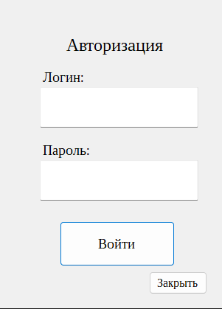

Рисунок 1 – Меню авторизации

После нажатия одной из кнопок откроется окно работника с его функционалом.

* 1. **Окно администратора.**

В окне администратора есть несколько полей и экран с просмотром клиентов которые обратились в компанию. Администратор может посмотреть и добавить новых клиентов (см. Рисунок 2). По нажатию кнопки «Выйти из аккаунта» работника перенесет на окно авторизации. При нажатии кнопки «Закрыть» программа закроется.

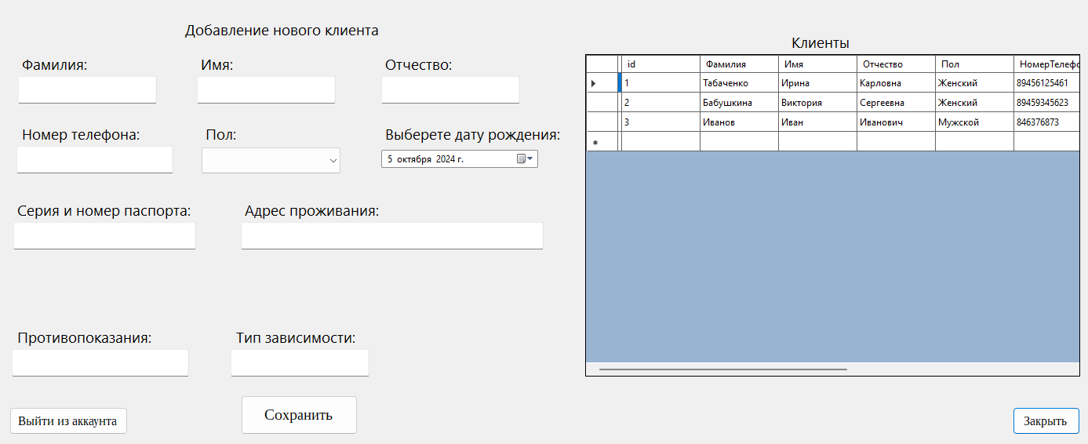

Рисунок 2 – Окно администратора

Для добавления нового клиента нужно заполнить несколько соответствующих полей например (Фамилия, Имя, Пол, Номер телефона и т.д.). После нужно нажать на кнопку «Сохранить» и данные о клиенте будут сохранены в БД.

В таблице которая находится левее от полей показываются клиенты агенства в реальном времени.

* 1. **Окно врача.**

В окне врача есть несколько функций: добавления лекарства, создать выписку пациенту. В функции добавления лекарства для добавления лекарства нужно заполнить все соответствующие поля слева экрана (см. Рисунок 3). Чтобы создать выписку нужно нажать на кнопку «Выписать лекарства» после чего вас перенесёт на другое окно где вы можете создать выписку пациенту (см. Рисунок 4). По нажатию кнопки «Выйти из аккаунта» работника перенесет на окно авторизации. При нажатии кнопки «Закрыть» программа закроется.

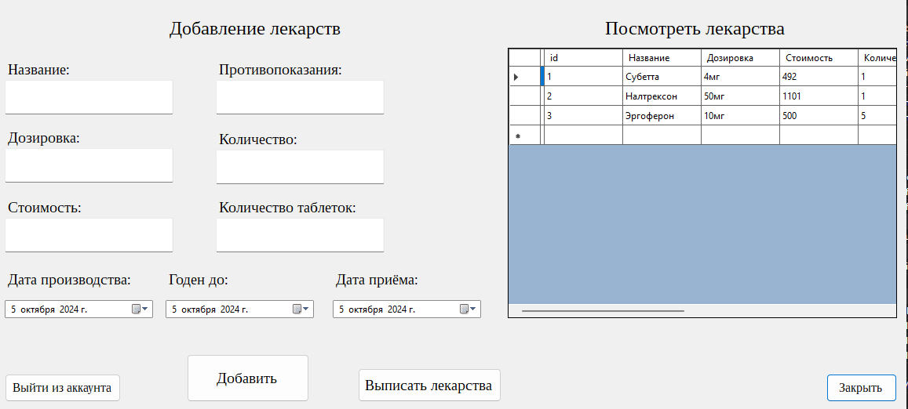

Рисунок 3 – Окно врача

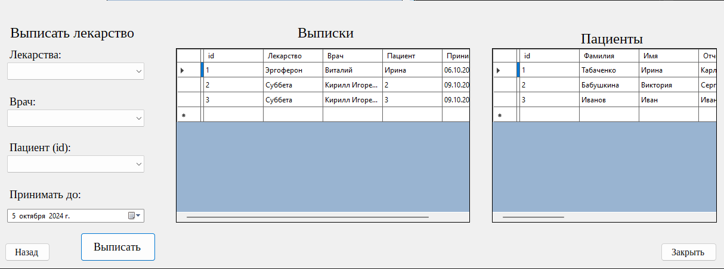

Рисунок 4 – Окно выписки лекарств

Кнопка «назад» на окне выписки лекарств перенесёт сотрудника назад на основной экран врача. При нажатии кнопки «Закрыть» программа закроется.

В левой стороне экрана приложения находятся экраны с выводом данных в реальный момент времени (см. Рисунок 3 и Рисунок 4).

* 1. **Окно психолога.**

В окне психолога в левой стороне экрана находится несколько полей для заполнения журнала мероприятий, после заполнения всех полей нужно нажать на кнопку «Добавить» и мероприятие запишется в журнал. Немного левее есть окно где выводятся все мероприятия в реальном времени. Правее на экране есть функция «Добавить посещение» эта функция позволяет заполнять журнал посещения мероприятий. Для его заполнения нужно выбрать данные в соответствующих полях и нажать кнопку «Добавить в журнал посещений» Чуть правее есть экран где выводятся данные в реальном времени (см. Рисунок 5). По нажатию кнопки «Выйти из аккаунта» работника перенесет на окно авторизации. При нажатии кнопки «Закрыть» программа закроется.

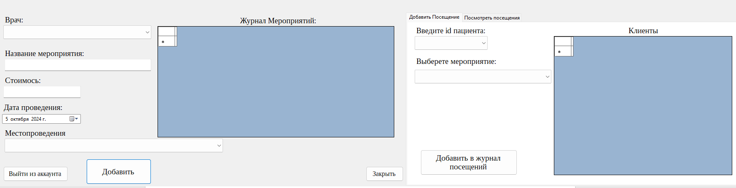

Рисунок 5 – Окно психолога

Чуть выше над полями есть переключатель окон с названием «Посмотреть посещения», по нажатию на это окно у вас откроется окно где будет экран в котором обновляются в режиме реального времени (см. Рисунок 6).

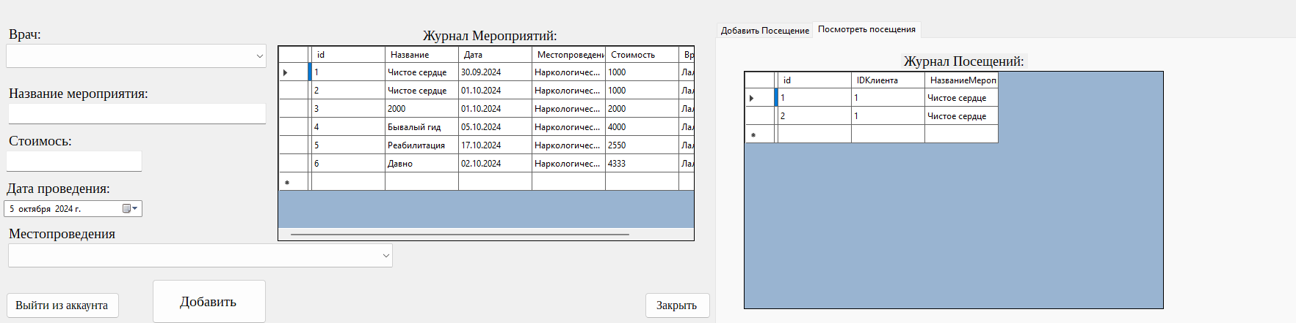

Рисунок 6 – Окно просмотра посещений

* 1. **Окно специалиста по детоксикации.**

В окне специалиста по детоксикации в левой стороне экрана есть несколько полей после заполнения которых будет добавлена поведенная детоксикация в журнал детоксикации. В правой стороне экрана есть экран на котором показывается журнал проведения детоксикации в реальном времени (см. Рисунок 7). По нажатию кнопки «Выйти из аккаунта» работника перенесет на окно авторизации. При нажатии кнопки «Закрыть» программа закроется.

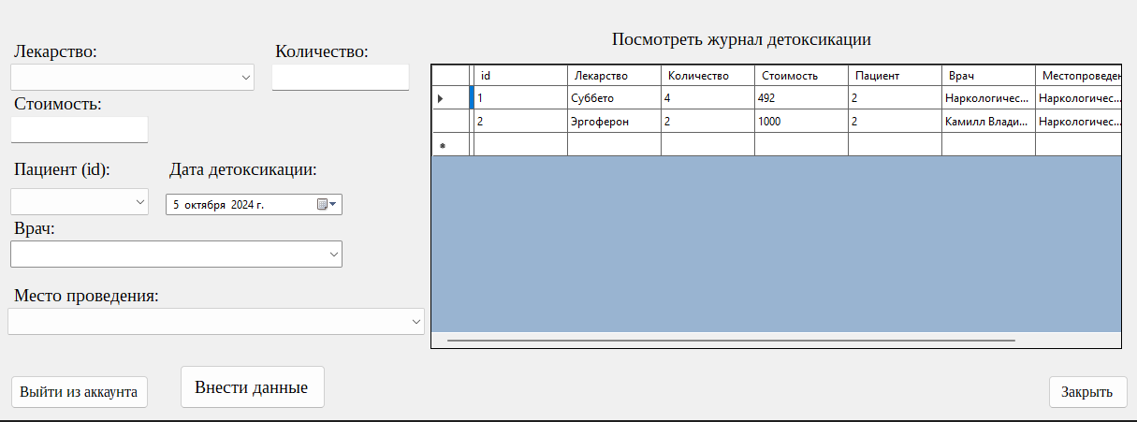

Рисунок 7 – Окно специалиста по детоксикации

**4.6** **Окно бухгалтера.**

В окне бухгалтера есть две поля с выбором даты, первая дата указывает начальную дату, а вторая конечную для расчёта прибыли компании за определенный срок. Чтоб произвести расчёты нужно нажать на кнопку «Рассчитать», данные выведутся на экран и занесутся в БД. По нажатию кнопки «Выйти из аккаунта» работника перенесет на окно авторизации. При нажатии кнопки «Закрыть» программа закроется (см. Рисунок 8).

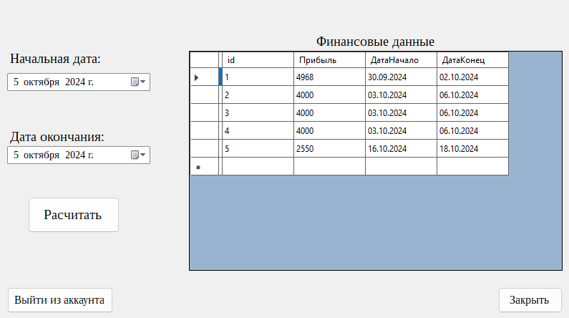

Рисунок 8 – Окно бухгалтера